به نام خدا
استاد جمشید پیرگزی عارف بیک محمدی
تشخیص سرطان بر اساس تصاویر هیستوپاتولوژی

سرطان پستان یکی از بیماری‌های تهدیدکننده‌ی زندگی است که با تکثیر کنترل‌نشده‌ی سلول‌ها در بافت پستان مشخص می‌شود و می‌تواند به سایر قسمت‌های بدن گسترش یابد. تشخیص زودهنگام این بیماری نقش مهمی در افزایش شانس درمان و کاهش نرخ مرگ‌ومیر ناشی از آن دارد. روش‌های رایج برای تشخیص سرطان پستان شامل اولتراسونوگرافی، ماموگرافی، تصویربرداری تشدید مغناطیسی (MRI) و بیوپسی است. اما فرایند تشخیصی نیازمند متخصصان با تجربه بوده و مستلزم صرف زمان زیادی است .با پیشرفت فناوری، هوش مصنوعی (AI) به‌عنوان یک ابزار کمکی برای پاتولوژیست‌ها معرفی شده است. مدل‌های یادگیری عمیق قادر به تجزیه و تحلیل تصاویر هیستوپاتولوژی و افزایش دقت تشخیص هستند. در سال‌های اخیر، مدل‌های از پیش آموزش‌دیده‌شده‌ای مانند VGG16، ResNet، DenseNet و MobileNet توجه زیادی در حوزه‌ی تحلیل تصاویر پزشکی جلب کرده‌اند. در این پژوهش، علاوه بر این مدل‌ها، یک مدل CNN سفارشی همراه با بهینه‌سازی ازدحام ذرات (PSO) برای بهبود عملکرد طبقه‌بندی سرطان پستان پیشنهاد شده است.

مجموعه داده‌های تصاویر هیستوپاتولوژی پستان

در این مطالعه، مجموعه داده‌ای که استفاده شده، مجموعه داده تصاویر هیستوپاتولوژی پستان است که شامل 162 تصویر اسلاید کل‌نما از نمونه‌های سرطان پستان است که هرکدام با بزرگ‌نمایی 40× اسکن شده‌اند. این مجموعه داده شامل 277,524 تکه تصویر از سرطان پستان است که به دو دسته تقسیم می‌شود:

198,738 تکه تصویر که به عنوان منفی برای کارسینومای مجرای مهاجم (IDC) برچسب‌گذاری شده‌اند.

78,786 تکه تصویر که به عنوان مثبت برای IDC برچسب‌گذاری شده‌اند.

هر تکه تصویر دارای اندازه 50 × 50 پیکسل است. ساختار مجموعه داده به‌صورت پوشه‌هایی با نام‌های شناسه بیمار است که هر پوشه شامل دو پوشه فرعی می‌باشد: پوشه 0: تصاویری که بدون IDC هستند (منفی) پوشه 1: تصاویری که دارای IDC هستند (مثبت)

پیش‌پردازش داده‌ها

در هنگام تجزیه و تحلیل مجموعه داده‌ها مشاهده شد که تعداد تصاویری که نمایانگر کلاس 0 (منفی) بودند، حدود 2.5 برابر بیشتر از تصاویر مربوط به کلاس 1 (مثبت) بود. علاوه بر این، برخی از تصاویر مربوط به کلاس 0 کوچکتر از 50 × 50 پیکسل بودند که به عنوان تصاویر نامربوط در نظر گرفته شدند و از مجموعه داده حذف شدند. برای رفع مشکل عدم تعادل مجموعه داده‌ها، یک زیرمجموعه متعادل ایجاد شد که از هر دو کلاس تعداد برابری از تصاویر به‌صورت تصادفی انتخاب شدند. این زیرمجموعه شامل 78,786 تصویر از هر کلاس بود که در مجموع 157,572 تصویر داشتند و اندازه همه تصاویر 50 × 50 × 3 بود. همچنین یک زیرمجموعه ثانویه شامل 1,116 تصویر (558 از هر کلاس) نیز ایجاد شد و تجزیه و تحلیل‌ها بر روی این دو زیرمجموعه جدید انجام شد.

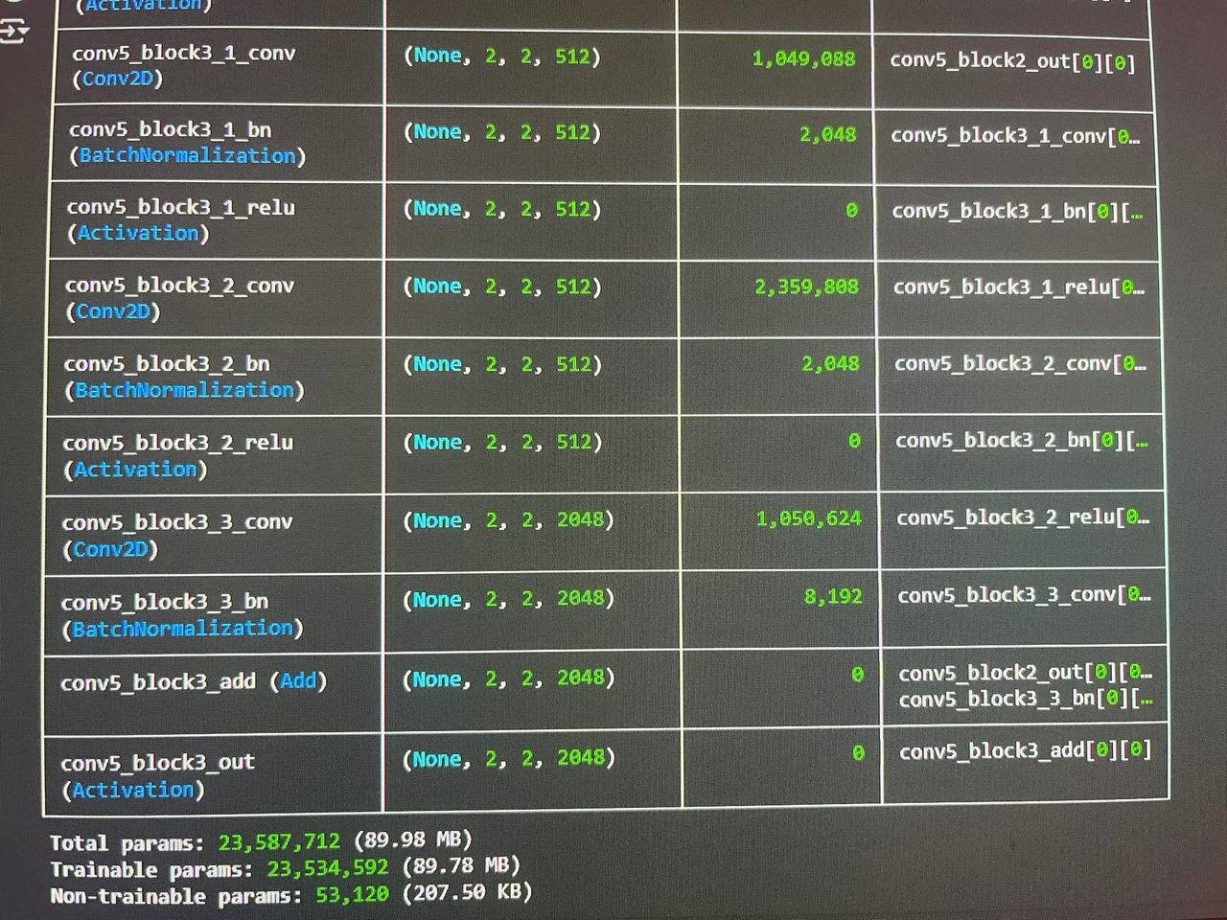

شبکه عصبی کانولوشنی (CNN)

مدل‌های شبکه عصبی کانولوشنی (CNN) برای پردازش داده‌های با ابعاد بالا مانند تصاویر و ویدیوها استفاده می‌شوند. لایه‌های کلیدی در یک CNN شامل موارد زیر است:

لایه ورودی: داده‌های ورودی را دریافت می‌کند.

لایه کانولوشن: ویژگی‌های مختلفی را با اعمال فیلترها بر روی داده‌ها استخراج می‌کند.

لایه تجمیع: برای کاهش اندازه نقشه ویژگی‌ها از انتخاب بیشترین یا میانگین مقادیر پیکسل‌ها استفاده می‌کند.

لایه تخت‌شدن: داده‌های چندبعدی را به یک بردار یک‌بعدی تبدیل می‌کند.

لایه کاملاً متصل: تمام نورون‌ها را به هم متصل کرده و برای تصمیم‌گیری استفاده می‌شود.

لایه نرمال‌سازی دسته‌ای : نرمال‌سازی خروجی‌های لایه‌های کانولوشنی یا چگالی.

لایه ریزش : به‌منظور جلوگیری از بیش‌برازش نورون‌های تصادفی را غیر فعال می‌کند.

لایه چگالی: تمام نورون‌ها را به لایه قبلی متصل کرده و به نتیجه‌گیری از داده‌های دریافتی کمک می‌کند.

همان‌طور که در بسیاری از سیستم‌های پشتیبانی تصمیم پزشکی مشاهده می‌شود، روش‌های یادگیری عمیق نقش اساسی در تشخیص و شناسایی زودهنگام سرطان پستان دارند. سرطان پستان یکی از شایع‌ترین و کشنده‌ترین انواع سرطان در زنان است. تشخیص زودهنگام سرطان پستان برای درمان آن اهمیت زیادی دارد. در این مطالعه، مدل‌های VGG16، MobileNet، DenseNet201 و یک مدل CNN ساخته‌شده سفارشی برای طبقه‌بندی سرطان پستان استفاده شدند. به‌منظور افزایش قابلیت مدل CNN سفارشی، وزن لایه نهایی چگالی با استفاده از الگوریتم PSO بهینه‌سازی شد. مجموعه داده Breast Histopathology Images Dataset برای ارزیابی عملکرد مدل‌ها به‌کار گرفته شد. این مجموعه داده برای ایجاد دو مجموعه داده مختلف استفاده شد: یکی شامل 157,572 تصویر با ابعاد 50 × 50 × 3 (مطالعه تجربی 1) و دیگری شامل 1,116 تصویر با ابعاد 224 × 224 × 3 (مطالعه تجربی 2). هدف این تحلیل تعیین نحوه تأثیر ابعاد تصویر، اندازه مجموعه داده و معماری مدل بر نتایج طبقه‌بندی بود.

نتایج مطالعه تجربی 1، که از مجموعه داده بزرگ‌تر با تصاویر 50 × 50 × 3 استفاده کرد، نشان داد که تمامی مدل‌های یادگیری عمیق دقت بالایی را بدست آوردند. در مدل‌های انتقال یادگیری سفارشی استفاده‌شده در روش‌های یادگیری عمیق، ابعاد اصلی تصاویر در مجموعه داده به‌عنوان ورودی به‌جای ابعاد پیش‌فرض ورودی تصاویر استفاده شدند. مدل کارآمدترین از نظر عملکرد و هزینه محاسباتی کم، مدل CNN سفارشی بود که سریع‌ترین زمان آموزش، کم‌ترین مقدار FLOPS (0.0889 G) و بالاترین نرخ دقت (93.80%) را داشت. مدل پیشنهادی، با عملکرد بالا و هزینه محاسباتی پایین، به‌ویژه به دلیل تعادل در معیارهای دقت، دقت پیش‌بینی (Precision)، بازیابی (Recall) و F1-score قابل توجه بود.

در مطالعه تجربی 2، که از مجموعه داده متعادل کوچک‌تر با 1,116 تصویر در ابعاد 224 × 224 × 3 استفاده شد، تمامی مدل‌ها نیز دقت بالایی را کسب کردند. در میان این مدل‌ها، MobileNet عملکرد برجسته‌ای داشت و بالاترین دقت 95.54% را به‌دست آورد. مدل CNN سفارشی دقت 92.86% را کسب کرد که تعادل مطلوبی بین عملکرد بالا، هزینه محاسباتی کم و زمان آموزش کوتاه ارائه داد. این نتایج همچنین نشان می‌دهند که روش‌های پیشنهادی در برابر بیش‌برازش مقاوم هستند.

علاوه بر این، مطالعه نشان داد که مدل‌هایی که با مجموعه داده بزرگ‌تر (224 × 224 × 3) آموزش دیده بودند، دقت بالاتری و عملکرد کلی بهتری داشتند، اما از نظر بازیابی و F1-score پایین‌تری در مقایسه با مدل‌هایی که با مجموعه داده کوچک‌تر (50 × 50 × 3) آموزش دیده بودند، داشتند. این نکته نشان‌دهنده تأثیر قابل توجه اندازه مجموعه داده بر عملکرد مدل‌ها است.

در مطالعات آینده، می‌توان تصاویر ماموگرافی بیماران مشابه را همراه با تصاویر هیستوپاتولوژی پستان بیماران جدید گنجاند. مجموعه داده‌هایی که از هر دو نوع تصویر ایجاد می‌شود می‌تواند به‌طور مشترک برای تشخیص سرطان و انواع آن با استفاده از روش‌های یادگیری عمیق استفاده شود، که بستگی به تنوع داده‌ها دارد.

علاوه بر این، دقت بالای مدل‌ها در این مطالعه نشان‌دهنده پتانسیل آنها برای استفاده بالینی است؛ با این حال، تحقیقات بیشتری لازم است تا ارزیابی شود که این مدل‌ها چگونه می‌توانند در فرآیندهای تشخیصی واقعی ادغام شوند. مطالعات آینده ممکن است به ارزیابی عملکرد مدل‌ها در زمان واقعی و سازگاری آنها با محیط‌های بالینی مختلف بپردازند تا از کاربرد عملی آنها در کمک به حرفه‌ای‌های بهداشت و درمان اطمینان حاصل شود و خسارات بلندمدت در فرآیند تشخیص بیماری یا تعیین نوع سرطان جلوگیری شود.

نتایج :

